

PAUTA ACTIVIDADES: REPRESENTAR DATOS USANDO DIAGRAMAS DE PUNTOS (II)

Actividad 1:

El diagrama de puntos que se muestra a continuación muestra los resultados de una encuesta sobre la cantidad de mascotas que tiene un grupo de alumnos.

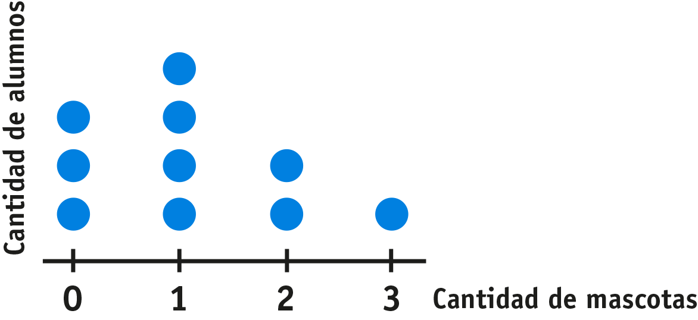

Según la información del gráfico es cierto que:

- ¿La encuesta fue respondida por 6 alumnos? Explica.
No, la cantidad de alumnos que respondieron la encuesta se muestra en el gráfico con los puntitos. La encuesta fue respondida por 10 alumnos.

- ¿Hay tres alumnos que no tienen mascotas? Explica
Sí, hay 3 puntos sobre el valor 0, esto quiere decir que hay 3 alumnos que no tienen mascota.

- ¿La mayoría de los estudiantes tiene menos de dos mascotas? Explica.
Sí, la cantidad de alumnos que tiene menos de dos mascotas son 7 alumnos de un total de 10 alumnos encuestados.

- ¿La cantidad de alumnos que no tiene mascotas es la misma que los que tienen más de una mascota?
Sí, hay 3 alumnos que no tienen mascota y son 3 los alumnos que tienen más de una mascota. Por lo tanto es la misma cantidad.

Actividad 2: En un pasaje de una villa viven 12 familias numeradas del 1 al 12. La cantidad de hijos por familia está dada en la siguiente tabla:

Responde las siguientes preguntas:

- La familia número 5 ¿cuántos hijos tiene?......5 hijos............

- ¿Qué número de familias no tienen hijos?......La familia número 3 y la número 9..........

- ¿Cuál es el número de la familia que tiene más hijos?......La familia número 5.......

- Realiza un gráfico de puntos con la información dada en la tabla.

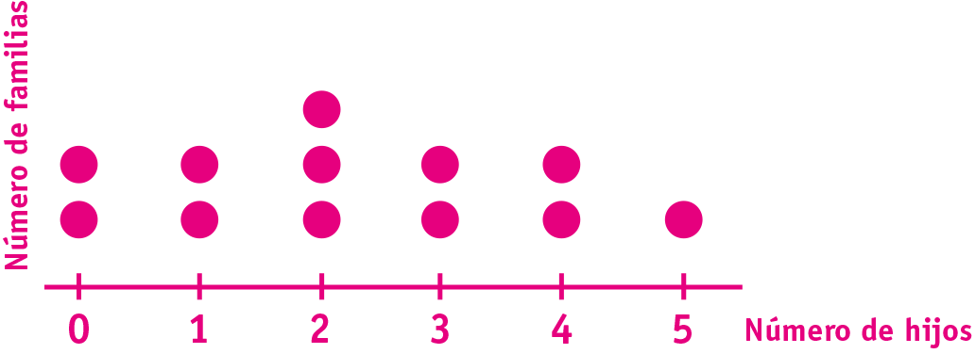

- Completa la siguiente tabla que resume la información del gráfico:

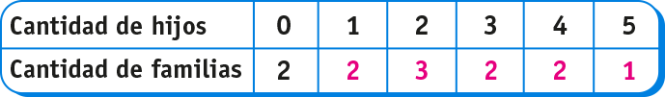

- Del gráfico puedes decir que la mayoría de las familias tiene.....2....hijos.
- ¿Cuántas familias tienen hijos?..... 10 familias..............
- ¿En cuántas familias hay dos hijos?....En tres familias........
- ¿Cuántos hijos viven en ese pasaje de la villa?.....En el pasaje viven 27 hijos..........
- ¿Cuántos hijos no son únicos?..........25 de ellos no son hijos únicos...........

Elaborado por: Fabiola Sotelo A.

